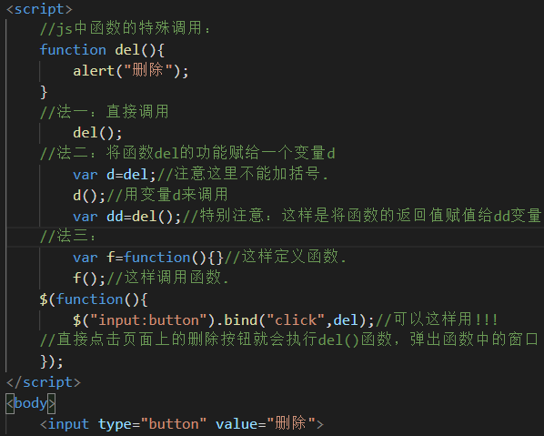

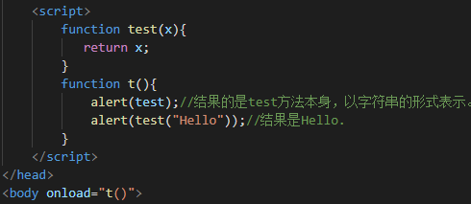

JavaScript中的回调函数的英文解释：A callback is a function that is passed as an argument to another function and is executed after its parent function has completed。

js中回调函数定义：函数A作为参数(函数引用)传递到另一个函数B中，并且这个函数B执行函数A，则函数A叫做回调函数。

**函数也可以作为函数的参数进行传递**。

与回调函数有关的三种类型的函数：①主函数：用来调度各个函数依次执行②回调函数：一个独立的功能函数③中间函数：一个介于主函数和回调函数之间的函数，登记回调函数，通知主函数，起到一个桥梁的作用。

回调函数的传参，两中方法：

①将回调函数的参数作为与回调函数同等级的参数进行传递：例一

②回调函数的参数在调用回调函数内部创建：例二

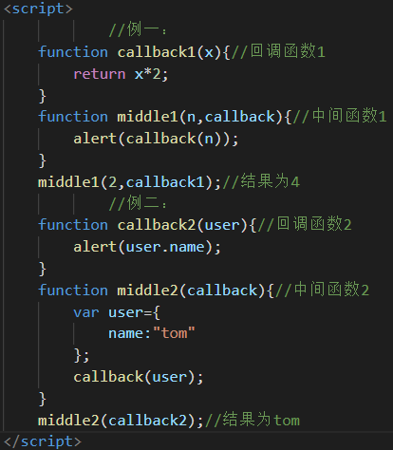

实例：你到一个商店买东西，刚好你要的东西没有货，于是你在店员那里留下了你的电话，过了几天店里有货了，店员就打了你的电话，然后你接到电话后就到店里去取了货。

在这个例子里，你的电话号码就叫回调函数，你把电话留给店员就叫登记回调函数，店里后来有货了叫做触发回调事件，店员给你打电话叫做调用回调函数，你到店里去取货叫做响应回调事件。